бюджетное профессиональное образовательное учреждение
Вологодской области
«Череповецкий лесомеханический техникум им. В.П. Чкалова»

09.02.07 «Информационные системы и программирование»

ПРАКТИЧЕСКАЯ РАБОТА
Построение архитектуры программного обеспечения

Выполнил:
Подорожный Е.Э.
Группы ИС-24

Проверил:
Станкевич Д.Д.

Г.Череповец
2025 г.
ВВЕДЕНИЕ
Данная практическая работа направлена на проектирование архитектуры интегрированной системы для автоматизации управления обучением персонала. Основная задача – разработать логичную и функциональную модульную структуру, охватывающую все ключевые операции. В рамках работы будет определен состав и назначение основных компонентов системы, подробно описаны их функции и построена наглядная диаграмма, отображающая взаимосвязи между ними.

МОДУЛЬНАЯ ДИАГРАММА СИСТЕМЫМОДУЛЬНАЯ ДИАГРАММА СИСТЕМЫ

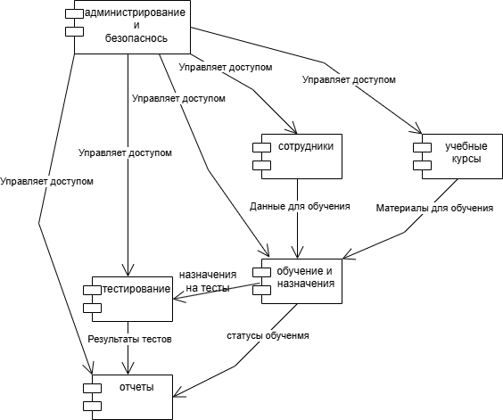

ОПИСАНИЕ МОДУЛЕЙ И ИХ ВЗАИМОСВЯЗЕЙ

Модуль | Описание
Администрирование и безопасность | Вход в систему, управление правами доступа
Сотрудники | База данных всех работников компании
Обучение и назначение | Планирование и распределение учебных программ
Тестирование | Проверка знаний, экзамены
Учебные курсы | Библиотека обучающих материалов
Отчеты | Аналитика и отчетность по обучению

Заключение
В результате работы была спроектирована модульная структура системы Автоматизация обучением персонала. Основным результатом стала модульная диаграмма, которая наглядно показывает шесть ключевых компонентов системы и их взаимосвязи.
Каждый блок отвечает за конкретную задачу. Центральная роль модуля управлением производством обеспечивает целостность системы и координацию всех процессов.
Данная структура проста для понимания, легко масштабируется и может быть адаптирована под нужды конкретного предприятия.

